Manuel José Ossandón Irarrázabal, Senador de la República, otorga Patrocinio o Adhesión, según corresponda, a la Iniciativa Juvenil de Ley “Ley de incentivos a las Energías Renovables No Convencionales” presentada por los estudiantes del Colegio Coya, VI Región Libertador Bernardo O’Higgins, en el marco de la versión XI del Torneo Delibera organizado por la Biblioteca del Congreso Nacional.

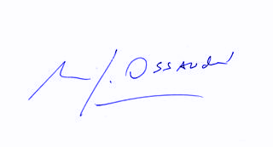
Manuel José Ossandón Irarrázabal
Senador

Valparaíso, Mayo de 2019

